凝练教学模式特色 展示优秀教学成果

为进一步深化高职教育教学改革，深入开展课堂教学研究，提高人才培养质量，凝练我校特色的全日制教学模式，学校于学期初号召在全市电大系统内开展全日制教育课堂教学模式研究课研评活动，并下发了《关于开展全日制教育课堂教学模式研究课研评活动的通知》（苏城院（常）[2008]3号）。
此项活动得到了各分校以及市直各系的大力支持和配合，也得到了广大教师的积极参与和热情响应。在各分校以及市直评选的基础上，常素梅、殷芬、张震芳和董晓珍等四位老师分别代表市直、武进、金坛和溧阳来展示各单位在全日制教育课堂教学模式探索中所取得的成果。
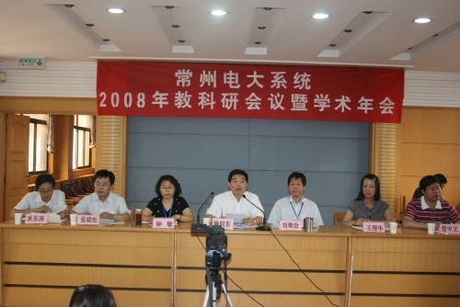
6月6日，常州市电大系统教科研工作会议如期举行。根据大会的议程安排，以上四位老师分别做了一次精彩的课堂教学展示，得到了与会人员的一致好评。大家一致认为，四位教师仪表端庄、专业讲解熟练、注重调动学生对问题的思考的积极性，课堂气氛活跃，互动良好，而且各有特色。
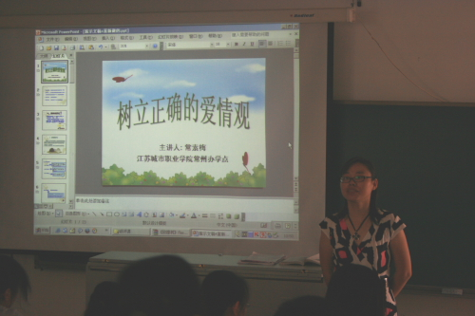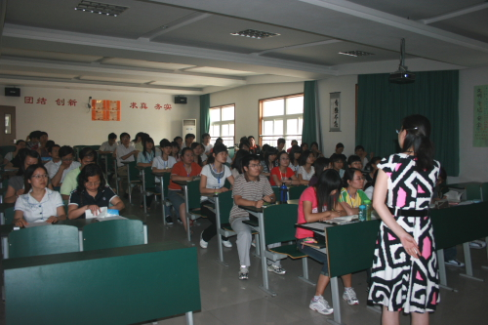
常素梅老师采用了问题探究式教学模式，在教学过程中充分发挥教师的主导作用和学生的主体作用，以问题解决为中心，借助于有效的教学媒体和中介，从而提高学生学习的兴趣度和主动性，使学生在设疑问题中思考，在讨论问题中思辩，在总结观点中提升，让学生成为知识的主要探索者和求知者。
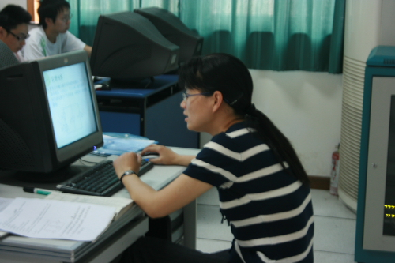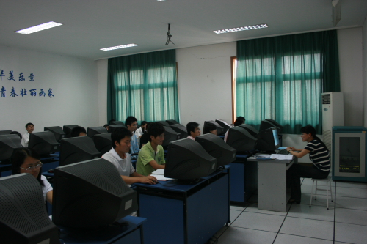
殷芬老师采用课堂教学与实验教学相结合的方式，利用计算机仿真软件进行实验教学。充分发挥实验形象生动的特点，既激发学生的兴趣和爱好，又实验了理论与实践相结合。学生通过电路仿真，深化了对知识的理解和掌握，对他们形成综合的分析能力和开发、创新能力具有重要意义。
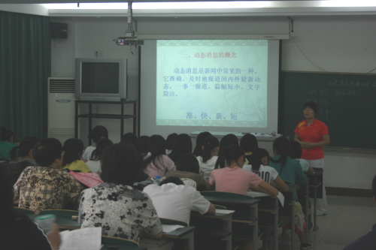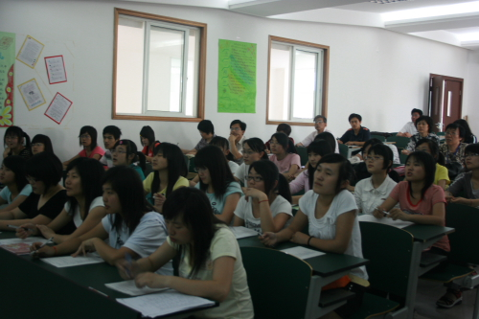
张震芳老师采用了案例教学模式，课堂教学紧密结合教师根据教学目标和教学任务的要求而精选出来的案例材料阐明课程难点内容，组织学生进行积极主动的思考探究，从而提高学生创造性地运用知识、分析和解决实际问题的能力。
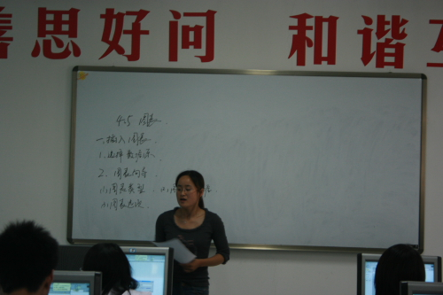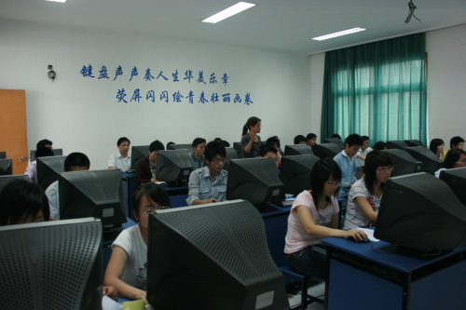
董晓珍老师采用任务驱动法教学模式，充分激发学生学习兴趣，在学习过程中，以学生为中心，教师进行适当引导，通过完成任务掌握知识点，并培养学生分析问题，解决问题的能力，在教学过程中采用计算机一级模拟考试软件对学生所学知识进行及时的检查与巩固，将双证书制度寓于课堂教学之中。
经过与会人员的认真评议，常素梅、殷芬、张震芳和董晓珍等四位老师荣获全市电大系统高职教育教学模式研究课优胜奖。

刘 教务处
2008年6月12日

